采购需求及技术规格要求
1、货物需求一览表
序号 | 货物名称 | 数量
1 | EAST上偏滤器靶板单元（内靶板钨串）  （含相应的焊接与检测） | 24套
2 | EAST上偏滤器靶板单元（外靶板钨串）  （含相应的焊接与检测） | 32套
EAST上偏滤器靶板单元（内靶板钨串）结构如图1所示，EAST上偏滤器靶板单元（外靶板钨串）图2所示，其中1、3为端头水盒，；2为不锈钢水盒；4、5为钨铜串。
本次招标货物涉及到的所有原材料、加工、焊接、组装、检测、运输等费用，均由中标人承担，招标人不再承担其他任何费用。其中原材料的供应商采购前必须得到甲方认可和确认（注：甲方的认可和确认并不免除中标人应承担的责任和义务），供货时需提供相关采购合同证明及相关原材料检测报告。
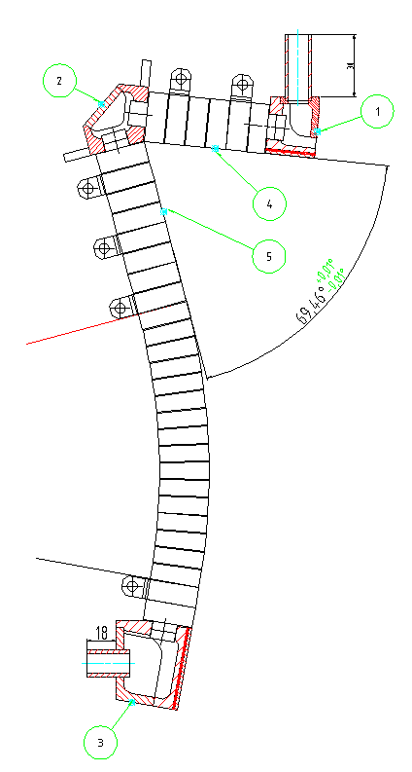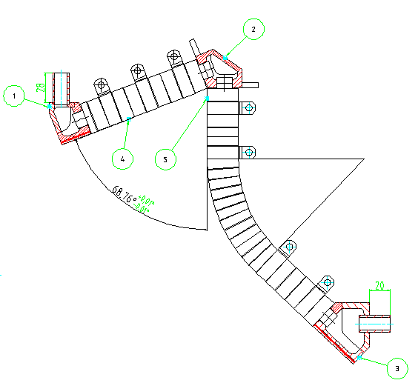
图1 内靶板结构图 图2 外靶板结构图
2、工程技术要求
2.1、设备的主要用途及功能
本次采购的为EAST上偏滤器靶板单元备件，包含内靶板钨串24套、外靶板钨串32套及相应的焊接与检测。
2.2、 工作条件
表面热流密度15MW/m²、内部3MPa的工作压力。
2.3、 技术性能指标要求
2.3.1）钨基体
1）纯度≥99.96%，成分满足下表
元素 | 含量，wt.% | 允许偏差，wt.%
C | ≤0.002 | ——
O | ≤0.002 | ——
N | 0.010 | +0.0005
Fe | 0.010 | +0.001
Ni | 0.010 | +0.001
Si | 0.010 | +0.001
Co | <0.05 | N/A
Nb | <0.01 | N/A
Ta | <0.01 | N/A

晶粒度优于5级，钨板应在与变形方向垂直的平面(距离边缘至少 3mm)进行维氏硬度检验。维氏硬度测试应按照 ASTM E92 或 EN ISO 6507-1 进行。交货硬度 HV30≥430，1500℃真空(≤10-1 Pa)中至少热处理 1 小时HV30≥360。1000ºC时拉伸强度≥400MPa。钨块密度≥19.15g/cm³；
2）晶粒取向：晶粒为竖直方向（与面对等离子体表面垂直）；
3）表面光洁，无可见的氧化物、水垢、裂口、搭扣、裂纹、接缝、突出物、胆痕、无裂纹，基体内无超过φ0.5mm当量的缺陷；
4）每批次的钨块进行密度测量、成分测试、金相分析、拉伸强度测试，各项测试取样至少3件。
2.3.2）无氧铜层
1）纯度：≥99.95%；
2）氧含量：≤0.003%；
3）杂质总含量：≤0.05%；
4）铜层无超过 Φ1mm平底孔当量缺陷
2.3.3）铬锆铜管
1）管材成分满足：Cr含量在0.6~0.9%之间，Zr含量在0.07~0.15%之间，其他杂质含量≤0.15%，包含Co≤0.05 ，Nb≤0.01 ，Ta≤0.01
2）管材平均晶粒尺寸≤100μm，大于200μm的晶粒≤10%；
3）管材在20ºC时拉伸强度≥370MPa，屈服强度≥240MPa，延伸率≥17%；管材在250ºC时拉伸强度≥280MPa，屈服强度≥200MPa，延伸率≥10%；
4）管道内部光洁，管材无裂纹及无大于0.1mm的缺陷；
所有表面应平整、均匀，无褶皱、波纹、气孔、撕裂、裂纹、夹杂物或异物。
5）每批铬锆铜管进行成分测试、金相分析、拉伸强度测试，各项测试取样至少3件。
2.3.4）Inconel 625管
1）验收标准参照ASME B444；
2）采购的Inconel 625管卖家需提供检测报告。

2.3.5）钨铜结合界面
1）钨块和无氧铜层结合良好，无超过 Φ2mm平底孔当量缺陷；

2.3.6）铬锆铜管与Inconel管的界面
1）X射线检验，无大于0.5mm的缺陷；
2）在200°C的情况下，拉伸强度≥200MPa；
3）时效处理后，在规定载荷条件下，弯剪疲劳寿命不小于10000次，且测试后焊缝氦检无漏点。

2.3.7）钨铜块与铬锆铜管的界面
1）超声探伤：全圆周孔范围内无大于φ1mm当量的缺陷，缺陷面积不超过2×3mm²；；
2）满足15MW/m²稳态热负荷的要求；
3）在规定载荷条件下，疲劳寿命不小于1000次。
2.3.8）支撑腿
1）钨铜、铜钢界面：单个缺陷尺寸无超过φ2mm当量的缺陷，缺陷间距大于单个缺陷的长度，缺陷面积不超过10%；
2）支撑腿与钨块之间的连接强度≥120MPa；
3）RT ，0-4kN条件下，疲劳寿命不小于15000次。

2.3.9）钨串的轮廓度
1） 钨串通过工装组装成靶板，靶板面向等离子体侧的轮廓度≤0.4mm；
2） 钨块之间间隙0.4~0.6mm之间。
3） 轴向的扭曲不超过0.1mm。

2.3.10）钨串的尺寸精度
1） 钨串总长度误差为±0.5mm（钨块端面之间的距离）；
2） 宽度方向误差为±0.1mm。

2.3.11）密封性能要求
1）真空检漏
室温条件下，真空漏率≦1.0×10⁻¹⁰Pa.m³/s；
2）真空环境下烘烤检漏
a.将被测试件放入真空室内，对冷却通道内通入3.8MPa的氦气，保压30分钟，测试真空漏率，漏率≦1.0×10⁻¹⁰Pa.m³/s；
b.再将被测试件加温至250°C，保温2小时。在冷却通道内通入3MPa氦气，保压30分钟，测试漏率，漏率≦1.0×10⁻⁸Pa.m³/s；
c.降至常温后再通入3.8MPa的氦气，保压30分钟，测试漏率，漏率≦1.0×10⁻¹⁰Pa.m³/s；
d.再将被测试件加温至250°C，保温2小时。在冷却通道内通入3MPa氦气，保压30分钟，测试漏率，漏率≦1.0×10⁻⁸Pa.m³/s；
e.再降至常温后再通入3.8MPa的氦气，保压30分钟，测试漏率，漏率≦1.0×10⁻¹⁰Pa.m³/s。
2.4、 技术服务要求及质保要求
中标人提供货物时，必须提供以下材料：
- 实物
- 按要求清洗；
- 超声波清洗：在去离子水中进行长时间（4小时）清洗，以除表面粘附物为主；
- 去离子水冲刷；
- 真空炉烘烤：升温至200ºC，保温2小时；
- 避免用手直接触摸。
- 真空包装、存放；
- 检验报告
- 技术要求提及的所有原材料的相关检测报告；
- 技术要求提及的强度测试报告；
- 无损探伤报告（所有异种材料复合界面）；
- 几何尺寸检验报告；
- 密封性能检测报告；
- 清洗记录单。
质保期至少一年。

2.5、验收标准及验收程序
- 实物和数量符合要求；
- 检验报告完整；
- 关键技术指标合格；
- 质保书。

